BÁO CÁO LAB 1: EXAMINING SSH & TELNET IN WIRESHARK
Môn: An toàn bảo mật hệ thống thông tin
Họ tên: Nguyễn Tấn Tài
MSSV: 1150080115
Lớp: 11CNPM2
Link YouTube: https://www.youtube.com/@T%C3%A0iNguy%E1%BB%85nT%E1%BA%A5n-h7y
I. MÔ HÌNH MẠNG
Chèn ảnh: Mô hình Packet Tracer (Router 1841 + Switch 2960 + PC3 + PC4).
Mô tả:
- Router 1841: IP 10.0.0.1 — đóng vai Server.
- PC3: IP 10.0.0.2 — Client.
- PC4: IP 10.0.0.3 — Attacker.
- Switch 2960 kết nối tất cả thiết bị.
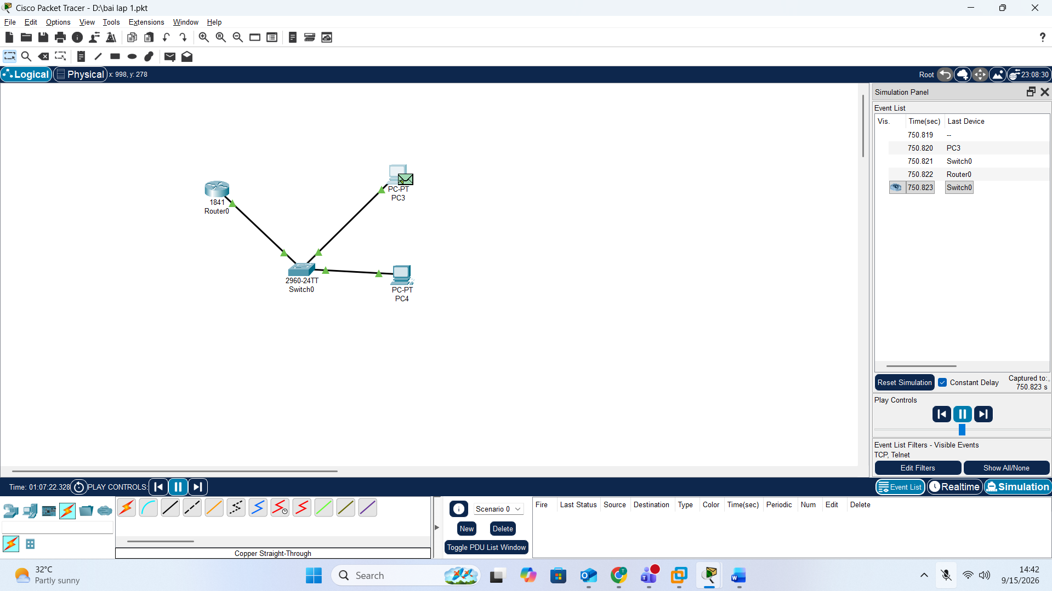
II. CẤU HÌNH TELNET TRÊN ROUTER
Chèn ảnh: Router CLI với line vty 0 4 + transport input telnet.
Lệnh đã dùng:
text
enable
configure terminal
hostname Server
interface FastEthernet0/0
ip address 10.0.0.1 255.255.255.0
no shutdown
exit
line vty 0 4
password 14520123
login
transport input telnet
exit
enable password 14520123
end
write
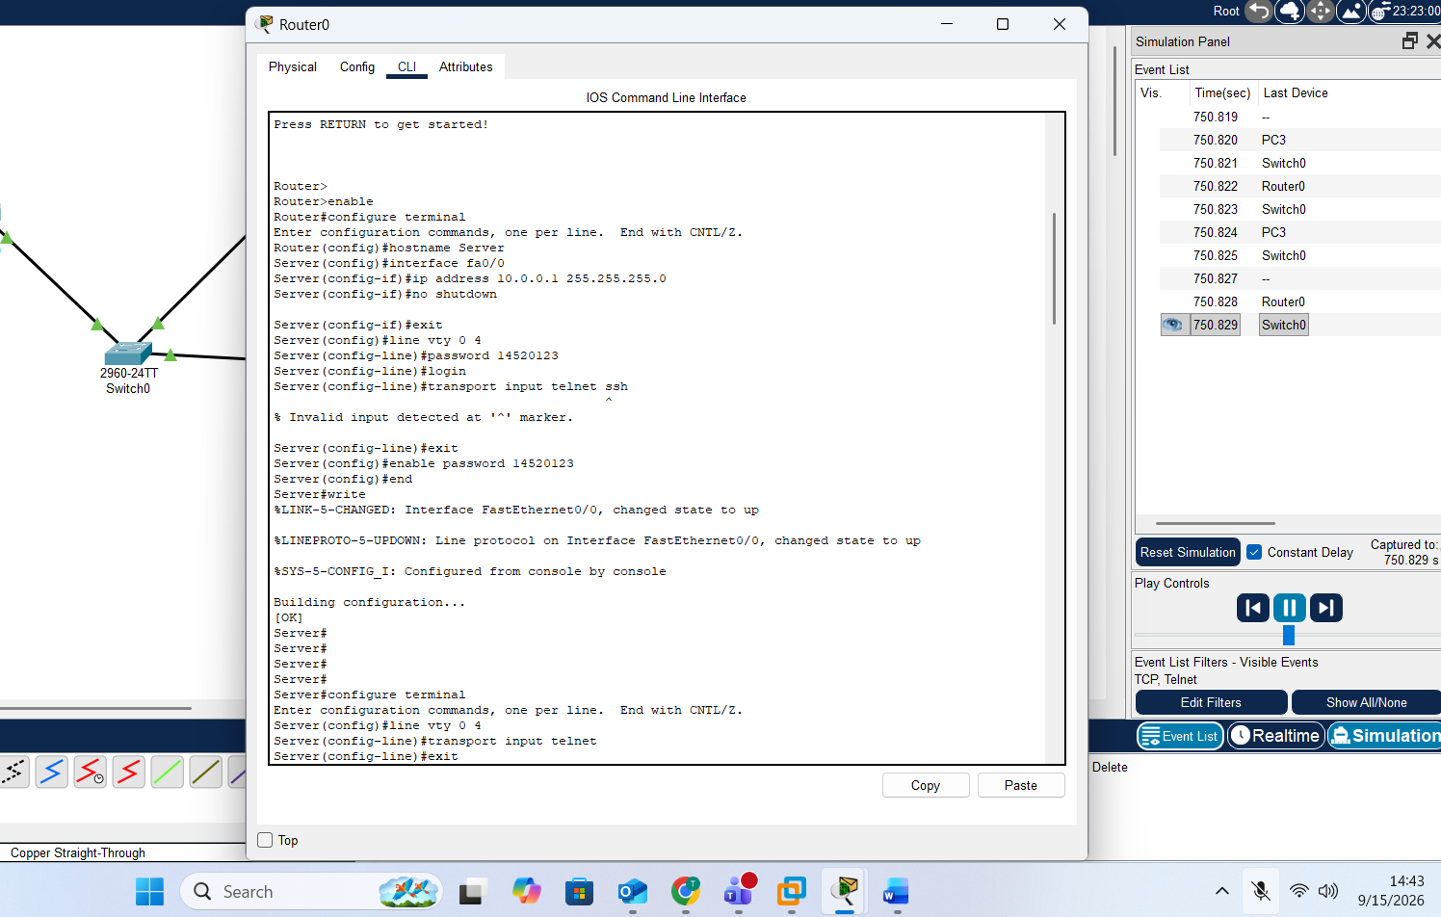

III. KẾT QUẢ TELNET TỪ PC3
Chèn ảnh: PC3 Command Prompt thấy Server>.
Mô tả: PC3 kết nối thành công tới Router qua Telnet, đăng nhập bằng password 14520123. Sau khi đăng nhập, gõ enable và nhập password để vào chế độ privileged.
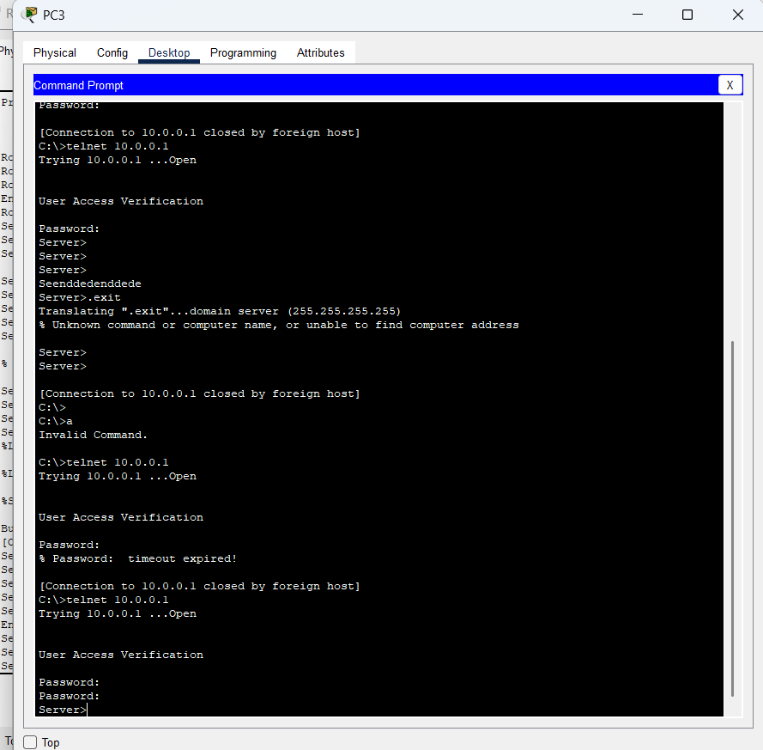
Kết quả quan sát:
1. Trên PC3 (Client):
- Thực hiện telnet 10.0.0.1 → nhập password 14520123.
- Trong Simulation Mode, gói tin TELNET xuất hiện trong Event List.
- Click vào gói → xem PDU Information → thấy payload dạng plaintext.
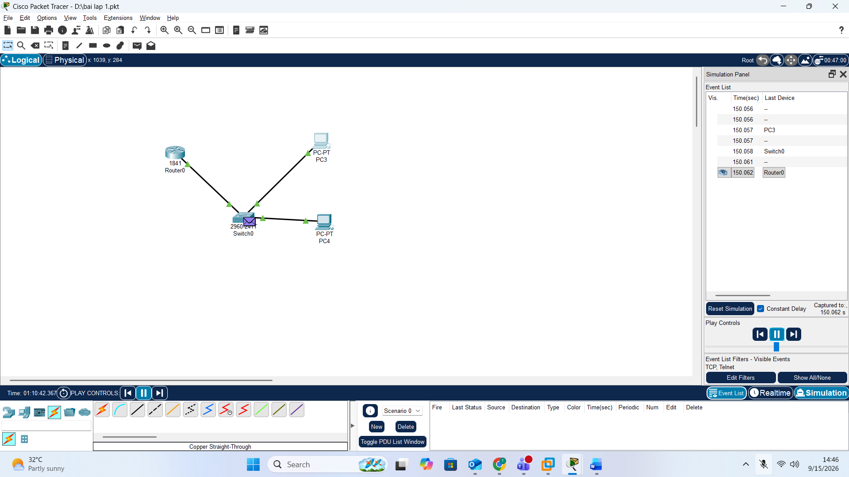
IV. TRẢ LỜI 11 CÂU HỎI
Câu 1: Telnet và SSH là gì?
- Telnet: giao thức truy cập từ xa, truyền dữ liệu plaintext, port 23.
- SSH: giao thức truy cập từ xa mã hóa, port 22.
- Ứng dụng: quản trị server, cấu hình thiết bị mạng từ xa.
Câu 2: So sánh Telnet và SSH
Tiêu chí | Telnet | SSH
Mã hóa | Không | Có
Port | 23 | 22
Bảo mật | Kém | Cao
Xác thực | Password plaintext | Password + Public Key
Câu 3: Cách đăng nhập SSH ngoài username/password
→ Public-key authentication: dùng cặp khóa private/public. Private giữ ở client, public gửi lên server (~/.ssh/authorized_keys). Đăng nhập không cần password.
Câu 4: Phân tích bảo mật
- Confidentiality: Telnet không có, SSH có mã hóa.
- Integrity: Telnet không kiểm tra, SSH có MAC.
- Authentication: Telnet gửi password plaintext, SSH dùng challenge-response.
Câu 5: Thông tin quan sát được
- Telnet: username, password, lệnh, toàn bộ nội dung.
- SSH: chỉ thấy IP, port, kích thước gói, thời gian — payload mã hóa.
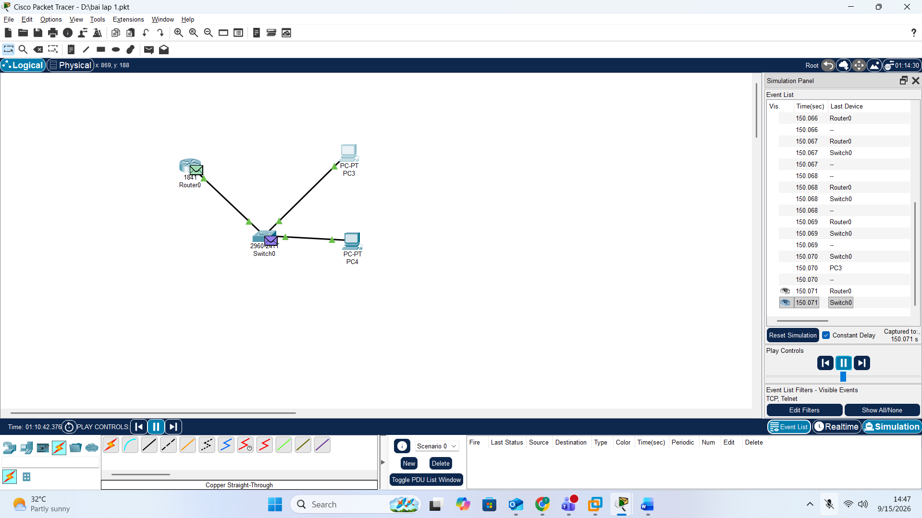
Câu 6: Tại sao password phức tạp không cứu được Telnet?
→ Vì Telnet truyền plaintext, kẻ tấn công bắt được gói là đọc được password bất kể dài/ngắn.
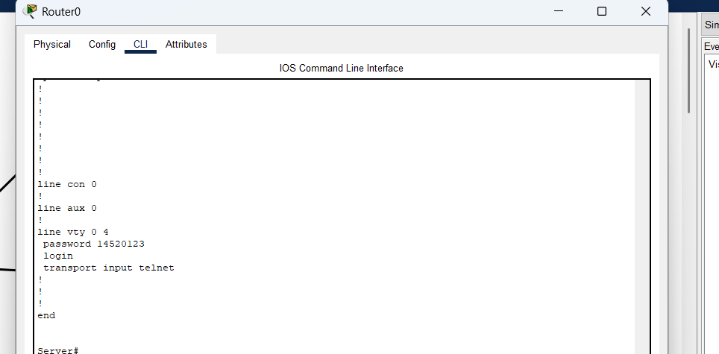
Câu 7: SSH vẫn lộ metadata gì?
→ IP, port, thời gian, kích thước gói → có thể phân tích hành vi, timing attack.
Câu 8: Host-key fingerprint
→ Xác minh server đúng là server thật, chống MITM. Nếu bỏ qua → dễ bị giả mạo server.
Câu 9: Tại sao Attacker không bắt được hết lưu lượng?
→ Vì switch hiện đại chỉ forward unicast đến đúng port. Cần port mirroring hoặc ARP spoofing để bắt.
Câu 10: Public-key authentication
→ Dùng cặp khóa private/public. Private giữ ở client, public gửi lên server. Ưu điểm: không gửi password, chống brute-force.
Câu 11: Hardening SSH
- Tắt root login: PermitRootLogin no.
- Đổi port mặc định: tránh scan tự động.
- Dùng key auth, tắt password: PasswordAuthentication no.

